[문병로 교수의 메트릭 스튜디오 02] 2장 시장관찰 ① 유동성 상위 80%는 누구에게 최적인가
> “유니버스가 넓어질수록 유동성이 부족한 종목들이 상당히 포함되어 실전에서의 슬리피지는 더 많이 발생한다.”
『문병로 교수의 메트릭 스튜디오』 2장에서 유동성 유니버스를 넓혀 가는 실험을 읽다가 이 문장에서 멈췄다. 책에서는 유동성 상위 80% 부근까지 연평균 수익률이 개선되지만, 그보다 넓은 유니버스에서는 수익률 개선이 멈춘다고 설명한다. 저유동성 종목의 높은 이론 수익률이 거래비용 앞에서는 무의미해질 수 있다는 뜻이다.

책 2장 발췌 - 유동성 유니버스와 슬리피지
처음에는 이 숫자를 전략의 조건으로 적어 두고 싶었다. 유동성 상위 80%를 사용하면 되겠다고 말이다. 그런데 같은 전략을 1억 원으로 운용하는 사람과 100억 원으로 운용하는 사람이 정말 같은 기준을 공유해야 하는지는 설명되지 않는다. 수익률이 높은 종목군과 내가 실제로 살 수 있는 종목군도 같지 않을 수 있다.
금융인공지능 프로젝트에서 팩터 포트폴리오를 만들 때도 비슷한 일이 있었다. PER, ROE, 모멘텀, 유동성 조건을 하나씩 더할수록 백테스트의 곡선은 좋아 보였다. 대신 종목 수는 줄었고, 실제로 주문을 낼 수 있는 종목은 빠르게 사라졌다. 당시에는 조건이 지나치게 엄격하다고만 생각했다. 지금 다시 보면 나는 수익률을 최적화한 것이 아니라, 거래하기 어려운 표본을 골라낸 것일 수 있다.
그래서 책의 숫자를 재현하는 대신 질문을 바꿨다.
‘유동성 상위 몇 퍼센트가 가장 좋은가’가 아니라, 비용과 운용 규모를 조금만 바꿔도 사라지는 전략을 알파라고 부를 수 있는가.
최고 수익률 하나는 탐색 과정에서 우연히 튀어나올 수 있다. 반면 인접한 조건에서도 남는 결과는 다른 의미를 가진다. 나는 전자를 봉우리, 후자를 대륙이라고 부르기로 했다.
## 내가 만든 실험
이번 실험에는 한국 주식 수정주가·거래량·시가총액 패널을 사용했다. 기간은 2000년 8월부터 2026년 4월까지이며, 월 단위로 리밸런싱했다. 반전·모멘텀·저변동성·소형주 네 신호에 유동성, 보유 종목 수, 운용 규모, 거래비용을 바꿔 총 1,728개 전략을 만들었다.
바꾼 조건 | 범위
신호 | 1개월 반전 · 6개월 모멘텀 · 저변동성 · 소형주
유동성 유니버스 | 상위 20% ~ 전체 시장
보유 종목 수 | 10 · 20 · 30 · 50개
운용 규모 | 1억 · 10억 · 100억 원
거래비용 | 기본 가정의 0.5 · 1.0 · 1.5 · 2.0배

수익률만으로 전략을 고르지 않았다. 비용 차감 CAGR이 양수인지, 월별 수익률의 t-통계량이 1.96을 넘는지, 최대낙폭이 -60%보다 나은지, 주문이 평균 80% 이상 체결되는지를 동시에 확인했다. 한 조건만 조금 바꿔도 모두 무너지는 전략은 높은 수익률을 내도 남기지 않으려 했다.
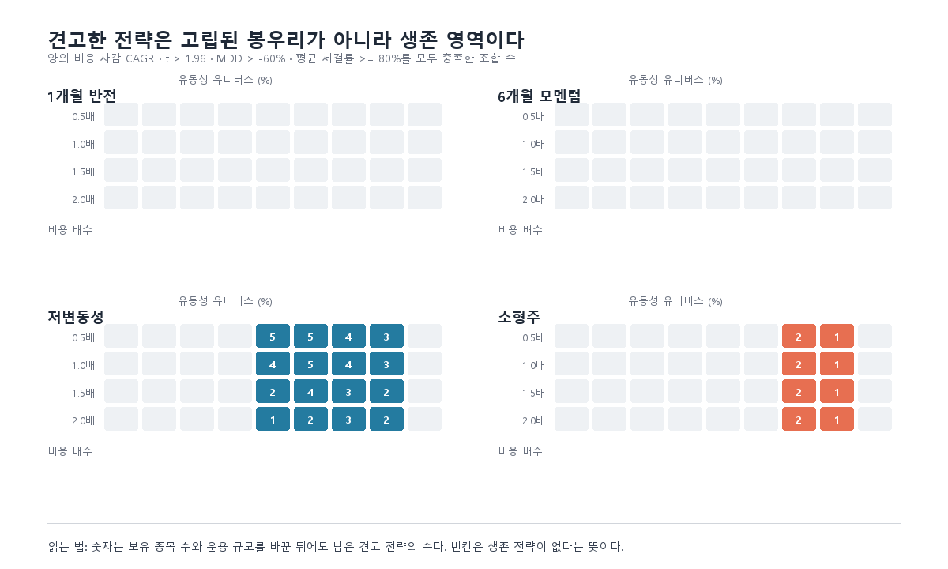
그림 1. 유동성·비용 조건별로 살아남은 전략 조합
위 그림의 숫자는 해당 유동성·비용 구간에서 살아남은 전략 조합의 수다. 빈칸은 그 조건에서 네 가지 기준을 동시에 통과한 전략이 없었다는 뜻이다. 반전과 모멘텀은 특정 조건에서는 좋아 보여도 인접한 비용 또는 유동성 가정으로 이동하면 사라졌다.
## 결과: 높은 수익률보다 넓은 생존 구간
조건을 모두 통과한 전략은 64개였다. 그중 52개는 저변동성 신호 주변에 연결돼 있었다. 거래비용을 두 배로 올려도, 운용 규모 1억~10억 원 범위에서는 이 영역이 남았다. 저변동성이 가장 높은 수익률을 냈다는 뜻은 아니다. 현실 가정을 조금 바꿔도 결과가 급격히 사라지지 않았다는 뜻이다.
소형주는 다른 모습이었다. 연결된 조합은 12개로 작았지만, 일부 조합은 강한 수익률을 냈다. 소형주 50종목, 유동성 상위 90%, 운용 규모 1억 원, 비용 0.5배라는 조합의 비용 차감 CAGR은 38.6%, t-통계량은 5.92였다. 평균 체결률도 97.6%였다.
하지만 1,728개를 돌린 뒤 가장 높은 전략 하나를 보고 놀라는 것은 아무 의미가 없다. 많은 시도 중 하나가 우연히 높게 나올 수 있기 때문이다. 그래서 모든 전략의 월별 수익률을 함께 중심화한 뒤, 6개월 블록 부트스트랩을 1,000회 적용했다. 무작위 시장에서도 이 정도의 최고 t-통계량이 나올 수 있는지를 확인하기 위해서다.
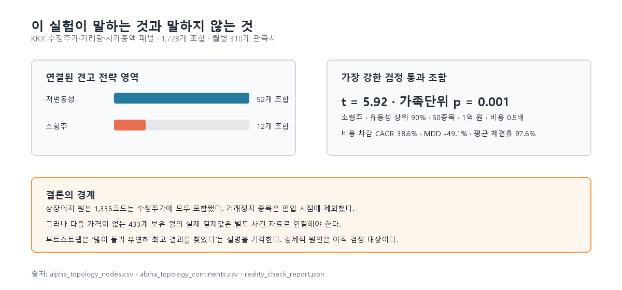
그림 2. 다중검정 보정 뒤의 의사결정 경계
전체 탐색을 반영한 가족단위 p-value는 0.001 미만이었다. 내가 설정한 1,728개 조건의 수만으로 이 최고 t-통계량을 설명하기는 어렵다는 결과다. 다만 이 검정은 ‘수많은 전략 중 운 좋게 하나를 찾았다’는 문제만 다룬다. 경제적 원인까지 증명하지는 않는다.
한 번 더 시간으로 표본을 나눴다. 2000년 8월부터 2013년 12월까지에서 가장 높은 t-통계량을 낸 조합을 고르고, 2014년 1월 이후 149개월은 선택에 전혀 사용하지 않았다. 학습 구간에서 선택된 조합은 동일하게 소형주 50종목·유동성 상위 90%·1억 원·비용 0.5배였고, 이후 기간의 t-통계량은 5.54, 비용 차감 CAGR은 43.9%였다.
선택 구간 | 검증 구간 | 검증 t-통계량 | 검증 CAGR
2000.08~2013.12 | 2014.01~2026.05 | 5.54 | 43.9%

한 번의 분할에 의존하지 않기 위해 2008년부터 매년 같은 절차를 반복했다. 매년 1월에는 그 전까지의 데이터로 t-통계량이 가장 높은 조합 하나만 고르고, 그해 12개월 수익률로만 평가했다. 19년·221개월의 롤링 워크포워드 CAGR은 30.4%, t-통계량은 4.74였다. 19번의 선택에서 같은 소형주 조합이 계속 선택됐다.
여기서 기간 표기를 분리할 필요가 있다. 신호를 만드는 수정주가·거래량·시가총액 패널의 마지막 월은 2026년 4월이다. 표의 검증 종료가 2026년 5월인 이유는 2026년 4월에 선택한 종목의 한 달 뒤 수익률을 관측했기 때문이다. 입력 데이터의 마지막 월과 평가 수익률의 마지막 월을 같은 뜻으로 쓰면 안 된다.
## 결과를 신뢰하지 않기 위해 다시 한 일
이 결과는 최고점을 고른 뒤 같은 기간에서 다시 칭찬한 것은 아니라는 점을 보여준다. 다음으로 원시 DataGuide 거래정지구분 패널을 직접 연결했다. 선택 시점에 상태가 ‘정상’이 아닌 종목 1,908개를 제외한 뒤, 같은 소형주 전략을 다시 실행했다.
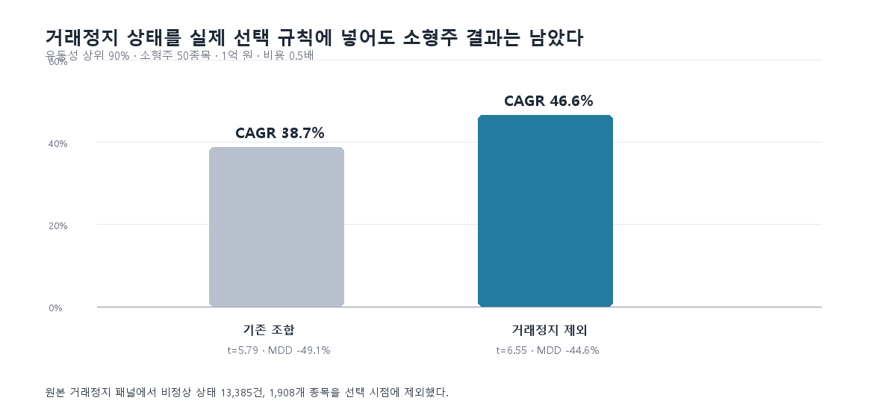
그림 3. 거래정지 편입 제외 뒤 소형주 전략 성과
거래정지 보정 뒤 비용 차감 CAGR은 46.6%, t-통계량은 6.55, MDD는 -44.6%였다. 보정 전 동일 기간의 CAGR 38.7%, t-통계량 5.79, MDD -49.1%보다 나쁘지 않았다. 적어도 이 전략의 결과가 거래정지 종목을 그대로 포함했기 때문에 생긴 것은 아니라는 점은 확인했다.
여기서 상장폐지 포함 여부는 추정하지 않고 코드로 대조했다. `자본총계(상장폐지)`의 1,336개 코드를 원본 수정주가와 맞춘 결과, 1,336개가 모두 수정주가 원본에 들어 있었다. 월간 연구 패널에도 그중 1,087개가 남아 있다. 따라서 관측 종료가 이른 종목을 근거로 이 데이터가 생존 종목만으로 만들어졌다고 말할 수는 없다.
다만 나는 이 확인을 생존편향이 사라졌다는 선언으로 쓰지 않았다. 기존 구현에는 ‘다음 달 가격이 존재하는 종목’만 편입 후보로 남기는 사후 필터가 있었다. 이 필터를 제거하고, 다음 월 가격이 없는 종목은 편입 시점에 제외하지 않도록 다시 돌렸다. 기본 결과는 종료 시점에 마지막 조정주가로 현금화된다고 두는 중립 규칙이다.
수익률 연결도 다시 감사했다. 기존 월간 패널에는 다음 달이 아니라 몇 년 뒤 재관측된 가격을 연결할 수 있는 공백이 21개 있었다. 최대 공백은 6,394일이었다. 19개 코드의 재진입 구간 1,764행을 격리하고, 1·6·12개월 수익률은 달력상 정확히 해당 기간 뒤의 관측치가 있을 때만 계산했다. 이 보정 뒤에도 소형주 대륙 12개는 남았지만, 저변동성 대륙은 55개에서 52개로 줄었다.
이 중립 규칙 아래 소형주 전략의 CAGR은 38.7%다. 한 달 늦게 집행해도 CAGR 28.4%, t-통계량 4.82가 남았다. 추가 편도비용을 점차 얹으면 약 141bp에서 CAGR이 0이 된다. 지금의 비용 모형이 무조건 낙관적이라는 비판은 이 숫자와 실제 호가 스프레드를 비교해 판정할 수 있다.
비용을 매월 전량 교체한다고 둔 가정도 풀어 보았다. 실제 전월 보유 종목의 가격 변동 뒤 목표 비중으로 되돌리는 교체율은 평균 38.2%였다. 같은 비용 함수를 실제 교체율에만 적용하면 CAGR은 41.1%가 된다. 이 수치는 전략이 더 좋아졌다는 발견이 아니다. 전량 월간 매매는 비용을 보수적으로 과대 계상했다는 뜻이다.
그렇다고 41.1%를 알파라고 부를 수는 없다. 같은 유동성 상위 90% 유니버스를 동일가중한 벤치마크의 CAGR은 8.7%였고, 상대 CAGR은 29.8%였다. 월별 회귀에서 벤치마크 베타는 0.83, 절편은 월 2.54%였으며 절편 t-통계량은 6.04였다. 적어도 결과가 넓은 유동성 시장을 단순히 많이 산 효과만은 아니라는 반증이다. 규모 외의 위험요인을 통제한 완전한 요인 알파와는 다른 주장이다.
## 이 글이 아직 투자 권유가 아닌 이유
하지만 종료 종목 436개 보유-월을 모두 전액 손실로 놓는 반대 극단에서는 포트폴리오 가치가 0 아래로 내려간다. 이것은 소형주 전략이 거짓이라는 증명도, 중립 규칙이 참이라는 증명도 아니다. 수정주가에는 상장폐지 종목이 포함돼 있어도, 월간 패널의 빈 다음 가격이 청산·합병·코드변경·데이터 단절 중 무엇이었는지와 현금 결제값은 이 파일만으로 구분되지 않는다. 이 전략의 최종 관문은 새 알파가 아니라 그 436개 사건의 실제 결제값을 연결하는 일이다.
그래서 빈칸을 한 줄의 한계로 남겨두지 않았다. 436개 종료 후보를 DART 법인코드와 연결한 결과 365개가 공식 공시 조회 대상이 됐고, 상장폐지·합병·감자·해산 관련 공시 후보 1,938건을 수집했다. 이 가운데 사건의 결제와 가장 가까운 공시를 우선순위화한 원문 검토 큐는 868건이다. 이 숫자가 결제값은 아니다. 공시 제목만으로 현금청산·주식교부·정정공시를 같은 손실로 바꾸는 순간, 보정은 또 다른 편향이 된다. 여기서 필요한 작업은 추정이 아니라 사건별 현금흐름 판정이다.
아직 투자 전략이 아닌 이유
상장폐지 종목은 원천 유니버스에서 제거되지 않았고, 거래정지 종목도 편입 시점에 제외했다. 그러나 다음 가격이 비어 있는 436개 종료 사건의 실제 현금 결제값은 아직 연결하지 못했다. 따라서 이 글의 결론은 ‘소형주를 사야 한다’가 아니다. 비용·규모·유동성의 작은 변화에 남은 패턴을 발견했고, 그 패턴을 무너뜨릴 가장 구체적인 데이터 요구사항도 발견했다는 것이다.

## 유동성 80%는 정답이 아니었다
2장의 유동성 80%는 내게 답보다 더 좋은 질문을 남겼다. 유동성 기준은 시장 전체에 하나만 존재하는 상수가 아니다. 운용 규모, 주문 방식, 보유 종목 수, 허용 가능한 거래비용에 따라 달라지는 제약조건이다.
그래서 이번 실험에서 남은 결론은 특정 팩터의 승리가 아니다. 알파는 가장 높은 봉우리가 아니라, 비용·규모·유동성이라는 현실의 제약을 바꿔도 남는 대륙이어야 한다. 다음 질문은 그 대륙을 만들어내는 보상은 무엇이며, 실제 주문 장부에서도 그 보상이 남는가다.

재현 자료
- 실험 코드: https://github.com/Rowoon-Lee5/metric_studio_by_moon/blob/main/experiments/alpha_topology.py
- 다중검정 보정 코드: https://github.com/Rowoon-Lee5/metric_studio_by_moon/blob/main/experiments/reality_check.py
- 전략별 결과: https://github.com/Rowoon-Lee5/metric_studio_by_moon/blob/main/results/alpha_topology_nodes.csv
- 가족단위 현실성 검정 결과: https://github.com/Rowoon-Lee5/metric_studio_by_moon/blob/main/results/reality_check_report.json
- 시간 분할·커버리지 감사 결과: https://github.com/Rowoon-Lee5/metric_studio_by_moon/blob/main/results/robustness_audit_report.json
- 거래정지 보정 결과: https://github.com/Rowoon-Lee5/metric_studio_by_moon/blob/main/results/suspension_screen_audit_report.json
- 상장폐지 유니버스 포함 감사: https://github.com/Rowoon-Lee5/metric_studio_by_moon/blob/main/results/delisting_universe_audit_report.json
- PIT·실행비용·종료사건 보정 감사: https://github.com/Rowoon-Lee5/metric_studio_by_moon/blob/main/results/closure_audits_report.json
- 유동성 매칭 벤치마크·실제 교체율 감사: https://github.com/Rowoon-Lee5/metric_studio_by_moon/blob/main/results/benchmark_turnover_audit_report.json
- DART 종료사건 공시 탐색 결과: https://github.com/Rowoon-Lee5/metric_studio_by_moon/blob/main/results/dart_terminal_event_discovery_report.json
이 글은 투자 권유가 아니다. 원시 데이터의 포함 범위와 거래정지를 직접 감사한 연구 기록이다.
이 글은 투자 권유가 아니다. 원시 데이터의 포함 범위와 거래정지를 직접 감사한 연구 기록이다.

